４ あたたかい言葉かけ
落ち込んでいる時にやさしい言葉をかけてもらうと元気が出てきます。何かに頑張って取り組み、それが成功した時に認めてもらえるとうれしくなります。
「あたたかい言葉」を使うことで、自分や周りのみんながもっと笑顔になり、気持ちの良い関係を築くことができるようになります。

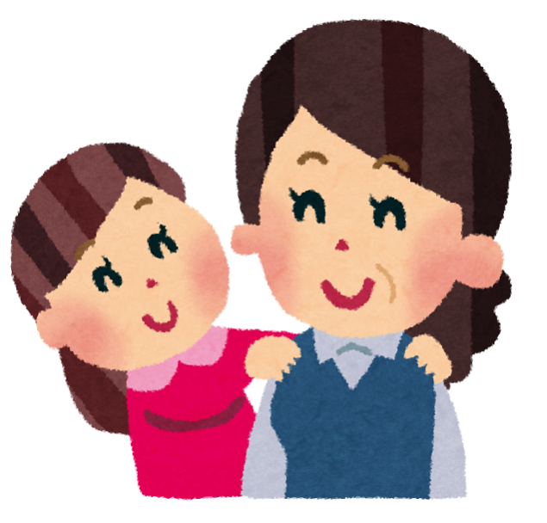

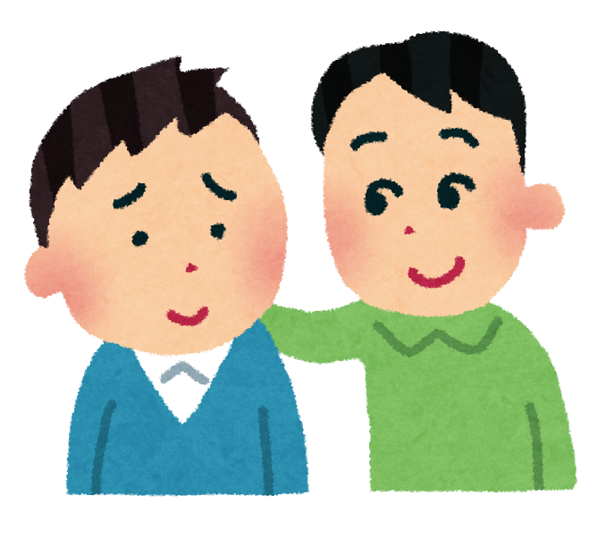

- どのような「あたたかい言葉」を使えば良いでしょうか？
メモ

（１）オド美さんとツン太くんの場合を見てみましょう
オド美さんとツン太くんは班の皆で発表会の打ち合わせ中です。しかし、とさ子さんが自分の担当の資料を忘れてきてしまいました。

ツン太くんの場合

とさ子さん：あ…資料、忘れちゃった。
ツン太くん：はぁ？なにやってんだよ！
とさ子さん：ごめん、でも、ちゃんと調べてはきたんだよ。
ツン太くん：忘れてきたくせに！
とさ子さん：…そんな言い方ないでしょ！
ツン太くん：発表に間に合わなかったらお前のせいだからな！
オド美さんの場合

とさ子さん：あ…資料、忘れちゃった…。
オド美さん：えっ…。（少し離れたところで）
とさ子さん：うーん、どうしよう。
オド美さん：…。発表明日だよね…、間に合うかな…。（少し離れたところで）
とさ子さん：本当にごめんね。どうしよう…、みんなに迷惑かけちゃった… 。
オド美さん：あ、いや、そんな…。（少し離れたところで）
とさ子さん：はぁ…。（落ち込んだ様子）

- オド美さんとツン太くんのやり取りをみてどう思いましたか？
オド美さんとツン太くんの対応のどこを変えると良いでしょうか？
メモ

（2）オド美さんとツン太くんの例から、あたたかい言葉かけには次のようなポイントがありそうです

- 相手に近づいてやさしく声をかける
・まずは困っている相手に近づいて、聞こえるように声をかけましょう。そうすることで、困っている相手の気持ちが和らぎ、少しでも安心してくれるかもしれません。

- 事実や出来事を伝える
・具体的な出来事や、相手の頑張った行動を伝えることで、相手の状況をきちんと「理解している」ということが伝わります。

- あたたかい言葉（やさしい言葉）や感情を表す言葉を使う
・事実や出来事の後に「大丈夫？」「あまり無理しないでね」という、あたたかい言葉をかけましょう。
・「頑張ってると思うよ」「…してくれて嬉しかったよ」という、感情を表す言葉を伝えると相手も嬉しい気持ちになります。
・事実を伝える言葉とあたたかい言葉を組み合わせるようにしましょう。

- 手伝えることを一緒にする
・やさしい声をかけるだけではなく、自分が手伝えることであれば、一緒にしてみましょう。

生活の中で、どのような人にあたたかい言葉かけが必要でしょうか？

家族に対して
⇒P57へ
職場の人に対して
⇒P58へ
友だちに対して
⇒P56へ

（3）あたたかい言葉かけが上手だとウワサのハナ子さんの会話を見てみましょう
～友だちに対して～

かつ子さん：あ…資料、忘れちゃった。
ハナ子さん：かつ子さん、どうかしたの？
かつ子さん：ハナ子さん…あの、ごめんね。自分の担当の資料を家に忘れてきちゃったの…。せっかくたくさん調べたのに…。
ハナ子さん：そっか、たくさん調べてくれたんだね、ありがとう。発表の準備にはまだ時間があるから、今からまとめても間に合うかもしれないよ。
かつ子さん：うーん、間に合うかなぁ。皆を待たせちゃうかもしれないよ？
ハナ子さん：大丈夫。私もできることを手伝うよ！
かつ子さん：本当に？ありがとう！資料が完成できるように頑張るね。
ハナ子さん：うん、皆で協力して、いい発表ができるように頑張ろうね。
ハナ子さんは、班の皆で発表会の打ち合わせ中です。しかし、かつ子さんが自分の担当の資料を忘れてきてしまいました。

① 近づいてやさしく声をかける

② 事実を伝える

③ あたたかい言葉

④ 手伝えることを一緒にする

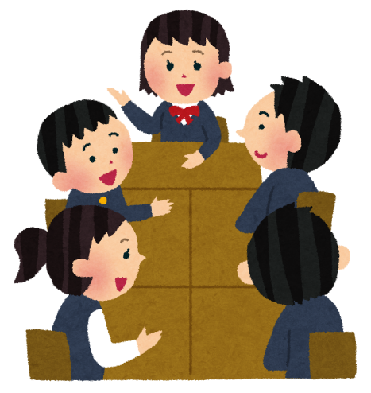

③ あたたかい言葉

③ あたたかい言葉

（4）あたたかい言葉かけが上手だとウワサのハナ子さんの会話を見てみましょう
～家族に対して～

ハナ子さん：おかえりなさい。たくさん買い物してきたのね。
家族 ：ああハナ子、ただいま。

ハナ子さん：ここまで運ぶのは大変だったでしょ？
家族 ：そうなのよ…車と部屋を何往復もしたの。でもここからまた整理しないと。
ハナ子さん：そうだね。こんなにたくさんあると時間がかかりそうだし、私も手伝うよ。
家族 ：本当に？結構な量があるけど…。
ハナ子さん：一緒にやればすぐに終わるよ！
家族 ：本当に助かるわ。ありがとう！
お買い物から帰ってきた家族が、たくさんの荷物を抱えて大変そうです。やっと家の中まで持ってくることができましたが、中身を整理するのにはまだまだ時間がかかりそうです。

① 近づいてやさしく声をかける

③ あたたかい言葉
② 事実を伝える

④ 手伝えることを一緒にする

③ あたたかい言葉

（5）あたたかい言葉かけが上手だとウワサのハナ子さんの会話を見てみましょう
～職場の人に対して～

ハナ子さん：おかえりなさい、企画の方はどうでしたか？
同僚 ：うーん、うまくいかなくて部長にたくさんダメだしされてしまいました。
ハナ子さん：そうだったんですか、部長、厳しいですもんね。
同僚 ：この企画書を作るのに結構時間かかったんですけどね…。また、たくさん直さないといけないみたいです。
ハナ子さん：ここ数日ずっと残業して頑張っていましたよね。
同僚 ：そうですね…あー今日も残業かなぁ。
ハナ子さん：あまり無理しないでくださいね。まだ期限まで時間はありますし。
同僚 ：ハナ子さん、ありがとうございます。よし、ちょっと休憩したらまた頑張ろうかな。
ハナ子さん：はい！一緒にいい企画を作りましょう。
ハナ子さんの部署では、新しい企画の作成をしています。できあがった企画を提出しなければならないのですが、同僚の一人がうまくいかなかったらしく、落ち込んだ様子で席に戻ってきました。

① 近づいてやさしく声をかける

② 事実を伝える

③ あたたかい言葉

④ 手伝えることを一緒にする

（6）実際に２人組で練習してみましょう
＜ロールプレイ＞
☆場面設定☆
いつ：

どこで：

誰に：

何を：

～あたたかい言葉かけのポイント～
①：相手に近づいてやさしく声をかける
②：事実や出来事を伝える
③：あたたかい言葉や感情を表す言葉を使う
④：手伝えることを一緒にする

★コミュニケーションの基本姿勢も忘れずに★
- 相手の方を向き、視線を相手の方に向けましょう
- 自分の気持ちが伝わる表情をしてみましょう
- 相手と程よい距離を取りましょう
- 相手によく聞こえる声の大きさで、ゆっくりと話しましょう

- 練習してみてどう感じましたか？
メモ

- 練習してみて良かったところをあげてみましょう。
例えば…
姿勢・視線・表情・声の大きさ・声のトーン・伝わる雰囲気・印象に残った言葉など

メモ

- こうするともっといいかも！というところをあげてみましょう。
メモ

（7）振り返り
- 今日のポイントを振り返ってみましょう。
1）どれくらい達成できましたか？【◎ 大変よくできた、〇 よくできた、△ もう少し】
2）どれくらい自信がありますか？【◎ 大変自信がある、〇 自信がある、△ もう少し】
3）次回、挑戦したいポイントの挑戦の枠にチェック（✔）をしましょう。
ポイント | 達成度 | 自信 | 挑戦 | 気付いたことがあれば書いてみましょう。
①相手に近づいてやさしく声をかける
②事実や出来事を伝える
③あたたかい言葉や感情を表す言葉を使う
④手伝えることを一緒にする

- プログラムをしてみてどうでしたか？（当てはまる数字に〇をつけましょう。）
非常に満足 | 満足 | どちらでもない | 不満 | 非常に不満
５ | ４ | 3 | ２ | １
感想
- 今日したことを生活の中で実践してみましょう。
家族、友だち、学校の先生や職場の人にやってみましょう。

- 次回は、振り返りでチェック（✔）をした挑戦したいポイントに注意をしながら練習してみましょう。

自分が困っている時に「あたたかい言葉」をもらうと少し心が軽くなります。
でも、相手が困っている時や落ち込んでいる時に声をかけるのは戸惑ったり、言葉に困ったりするかもしれません。そんな時に一言だけ「あたたかい言葉」を使ってみましょう。
相手からも「ありがとう」という「あたたかい言葉」が返ってくることで、お互いが良い気持ちになり、良い関係が築けます。

